
※※主办：学工处 ※※承办：第三园区楼管会※※※服务热线：7673360 ※※

湄洲湾职业技术学院学生宿舍社区文明宿舍评比汇总表
宿舍社区名称：第三园区 评比时2009年11月02日至10月08日 第十周
楼号 | 三星文明宿舍（85以上分） | 无星宿舍（60分以下）
1# | 112、207、314、404、513、605 | 410（两次未熄灯）
2# | 108、212、307、409、510、603
3# | 105、205、310、403、511、604、606 | 506（两次未熄灯）、513（两次未熄灯）、 603（两次未熄灯）、614（两次未熄灯）
4# | 105、214、309、402、509、613
22# | A02-4、A03-4、A04-1、A09-4
23# | 110、210、308、407、506

关于时间与奋斗的名言禁句

少年易学老难成，一寸光阴不可轻。——朱熹
抛弃时间的人，时间也抛弃他。——莎士比亚
少壮不努力，老大徒伤悲。——《长歌行》
时间是由分秒积成的，善于利用零星时间的人，才会做出更大的成绩来。——华罗庚
你热爱生命吗？那么别浪费时间，因为时间是构成生命的材料。——富兰克林
人生天地之间，若白驹过隙，忽然而已。——庄子
集腋成裘，聚沙成塔。几秒钟虽然不长，却构成永恒长河中的伟大时代。 ——弗莱彻
不要为已消尽之年华叹息，必须正视匆匆溜走的时光。——布莱希特

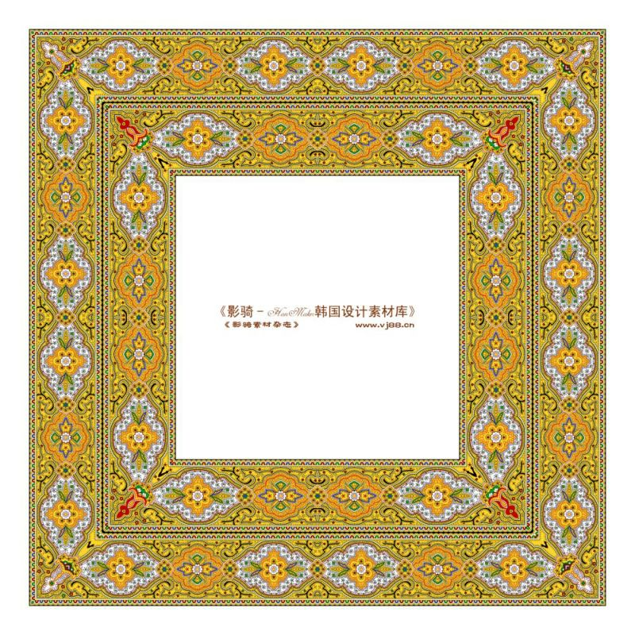
钱学森逝世 遗体告别仪式暂定八宝山举行
中国科学巨星钱学森于2009年10月31日在北京逝世，享年98岁。钱学森是中国航天科技事业的先驱和杰出代表，被誉为“中国航天之父”和“火箭之王”。
2009年11月1日，“中国航天之父”钱学森位于北京中国航天大院内的家中设立了灵堂，接受吊唁。当日，北京突降大雪，吊唁者仍络绎不绝。
昨天，位于钱学森家的灵堂布置完成，约有数百人前往吊唁，冒雪献上花圈花篮。相关人员称，钱学森的遗体告别仪式暂定于本月7日在八宝山举行，但最终的方案还需要由有关部门确定后公布。
昨天前来吊唁的各方人员中，包括孙家栋、栾恩杰、任新民等中国航天界的知名专家。“两弹元勋”朱光亚的夫人许慧君也在工作人员的搀扶下，代表朱光亚前来吊唁。许慧君对钱学森夫人蒋英说：“钱老是光亚最敬重的人，他为中国航天事业建立的功勋无人能及。”
此外，清华大学、北京理工大学等多所大学的学生也自发来悼念。
现场的总装备部人员介绍，从昨天开始几天内，社会公众可以前来吊唁，不用预约，吊唁时间是每天上午8时至11时30分，下午1时30分至5时。

钱学森（1911.12.11--）应用力学、航天技术和系统工程科学家。生于上海市，原籍浙江省杭州市。1934年毕业于上海交通大学。1936年在美国麻省理工学院获硕士学位。1938年获加州理工大学博士学位。1955年回国。曾任中国力学学会、中国自动化学会、中国系统工程学会、中国宇航学会理事长、名誉理事长等职。现任国防科学技术工业委员会研究员。早年在应用力学和火箭、导弹技术的许多领域都做过开创性的工作。独立研究以及和冯.卡门合作研究提出的许多理论，为应用力学、航空工程和火箭导弹技术的发展奠定了基础。回国后长期担任火箭、导弹和卫星研制的技术领导职务，为创建和发展我国的导弹、航天事业作出了杰出贡献。在工程控制论、系统工程和系统科学、思维科学和人体科学以及马克思主义哲学等许多理论领域都进行过创造性研究，作出了重大贡献。1956年获中国科学院自然科学奖一等奖，1985年获国家科技进步奖特等奖，1991年被国务院、中央军委授予“国家杰出贡献科学家”荣誉称号和一级英模奖章。中国科学院院士。1994年当选为中国工程院院士。
钱学森从事应用力学，喷气推进与航天技术，物理力学，系统工程，工程控制论，系统科学，人体科学，科学技术体系与马克思主义哲学。中国空气动力学家，中国科学院、工程院院士，两弹一星功勋奖章获得者。钱学森他老人家，98岁钱老驾鹤西去 60岁中科院尚须努力。

宿舍安全防火防盗
一、防火安全方面：
1、宿舍内严禁私拉乱接电源、乱拉网线。允许使用的电线请检查好接口、接线点，避免火灾发生；
2、宿舍内不准使用大功率用电器（包括：热得快、电饭锅、电磁炉、电热杯、电炉、电热毯、电熨斗、电热宝、洗衣机、大型烫发器具等）；
3、宿舍内严禁使用明火，不准使用酒精炉、蜡烛等，不准躺在床上吸烟、乱扔烟头；
4、宿舍内不准存放酒精、汽油、煤油、液化气等易燃物品；
5、宿舍内不准焚烧废纸物品；
7、宿舍内不准存放管制刀具。
二、防盗安全方面：
1、大量现金应及时存入银行并加密，要妥善保管好存折、银行卡，要记住密码（密码不要告诉任何人，也不要设置过于简单），一旦发现存折、银行卡失窃，应及时报警，及时到银行办理挂失（可先口头挂失）；
2、要妥善保管好贵重物品（如手机、MP3、手提电脑等），防止失窃；
3、服从宿舍管理员的管理，对宿舍管理员提出的检查要求应予以配合；
4、要养成随手关好门窗、锁住门的良好习惯，特别是最后离开房间的人，一定要将门锁好；
5、要经常检查宿舍的门窗，一旦发现有损坏现象，要及时报告，请求及时维修；
6、要妥善保管好宿舍钥匙，不得随意放在窗台，也不得随意借给同学、朋友；一旦发生钥匙丢失，或者锁头有被破坏的现象，要及时更换锁头；
7、午休时最好要关好门窗，若打开门窗，必须提高警惕，要将手机等贵重物品放在安全的地方；
8、宿舍不得留宿非本寝室人员；若听到有撬门声、撞门声，要主动探视，若情况特殊，要及时向保宿管理员报告；
9、一旦发现宿舍被盗，请不要擅自进入被盗现场翻动各种物品，应保护好现场，及时向保卫科值班室报告（电话：7689509）。
备注：
新区宿舍区晚上11:00点准时关门，有晚归的同学进入要登记，希望同学们要养成早归的习惯，并遵守学院的规定。



1 不要觉得大学还是象牙塔，可以逍遥自在，花前月下。可以玩转电子游戏，你未必可以玩转你的大学，玩转这个社会。
2 不管现在你对未来多困惑，多迷茫，都不要忘了树立一个目标。一个人过去或现在的情况并不重要，将来想要获得什么成就才最重要。除非你对未来有理想，否则做不出什么大事来。
3 当你被同学吹捧为情场高手，不要因此而洋洋得意，更不能伺机卖弄。因为聪慧的女孩子对你的下三滥的套数已经了如指掌。你是不会真正赢得她们的的好感的，最后你只能输了自己。
4 不要把女人视作你随意的一件衣服，穿旧了可以换新的。世界上没有绝对新的衣服，何况真正适合的衣服，穿起来才最舒适。
5 不要轻易对一个你稍有好感的女生说：我爱你，这三个字的重量可不轻，它是一种沉甸甸的责任。同样也不要对你的女朋友三天两头的说：我爱你，因为真正对她有吸引力的东西不是那些她想得到就得到的东西。
6 如果你自认为自己很帅，就再虚心提升一下自己内在的涵养。满口粗话脏话的男生，绝对不是一种新潮。良好的内在涵养对女人是最有征服力的武器。
7 不要在女孩子面前就慷慨解囊，俨然一个款哥，即便你的确很有钱。要知道，看中你现有金钱的女人，终究有一天会因为金钱背叛你。
8 不要觉得只有会吸烟，能喝酒才是成熟的男人。没有多少女生会喜欢你满身的烟味和酒气接近她。适当的博览群书，听一些古典音乐，说不定可以成为真正的资本。
9 不要整天埋怨什么某大无美女，恐龙咋就这么多。实话告诉你：中国现在还是阳多阴少，只要能有一个跟你就不错了。何况恐龙时代的到来，对社会未必不是一种进步。
10 和女朋友闹别扭时，要多一些宽容和忍耐。适时地向她认错，哄她开心是必需的。此时的绅士风度恐怕是最具有实际价值的。要知道，女孩子大都需要你能像大哥哥一样的呵护她，谦让她，即便大多的时候是她的错。
11 一定要做个胸怀宽大的男生。当你的女朋友和她的异性朋友交往时，别表现得过于敏感。没有哪个女生愿意只有你和她的世界，除了爱情，她也需要异性友情。即便她再爱你。
12 和女生约会时，一定要提前几分钟去等她。不要觉得准时她就会满意，往往她都希望是你早一点去等，而不是一分不差的准时出现在她面前。当然更不能迟到。
13 周末了，不要以玩游戏或和哥们打球为由，让女朋友一个人过。有些时候，她要的只是喜欢和你一起在大街上走的感觉。逛街的时候她不一定非要买些什么，或是让你掏腰包。
14 不要相信一见钟情，电影、电视剧、爱情小说里的故事都是编者拿出来骗人的。如果你和现在的女朋友就属于一见钟情型，而且现在处的还很好，我只能告诉你：哥们，你是抽中了某一期电脑彩票的特等奖500万！
15 如果你曾经背着女朋友和另外一个女生在一起，即便是办一些正事，也不要对她实话实说。有的时候，美丽的谎言是必须的。女生的心思更多的时候我们男生摸不透。
16 如果你有些玩世不恭，或是自负手段高明，可以同时玩转n个女生（n>1）,那么我想告诉你：最后你一定是自己把自己玩转。

